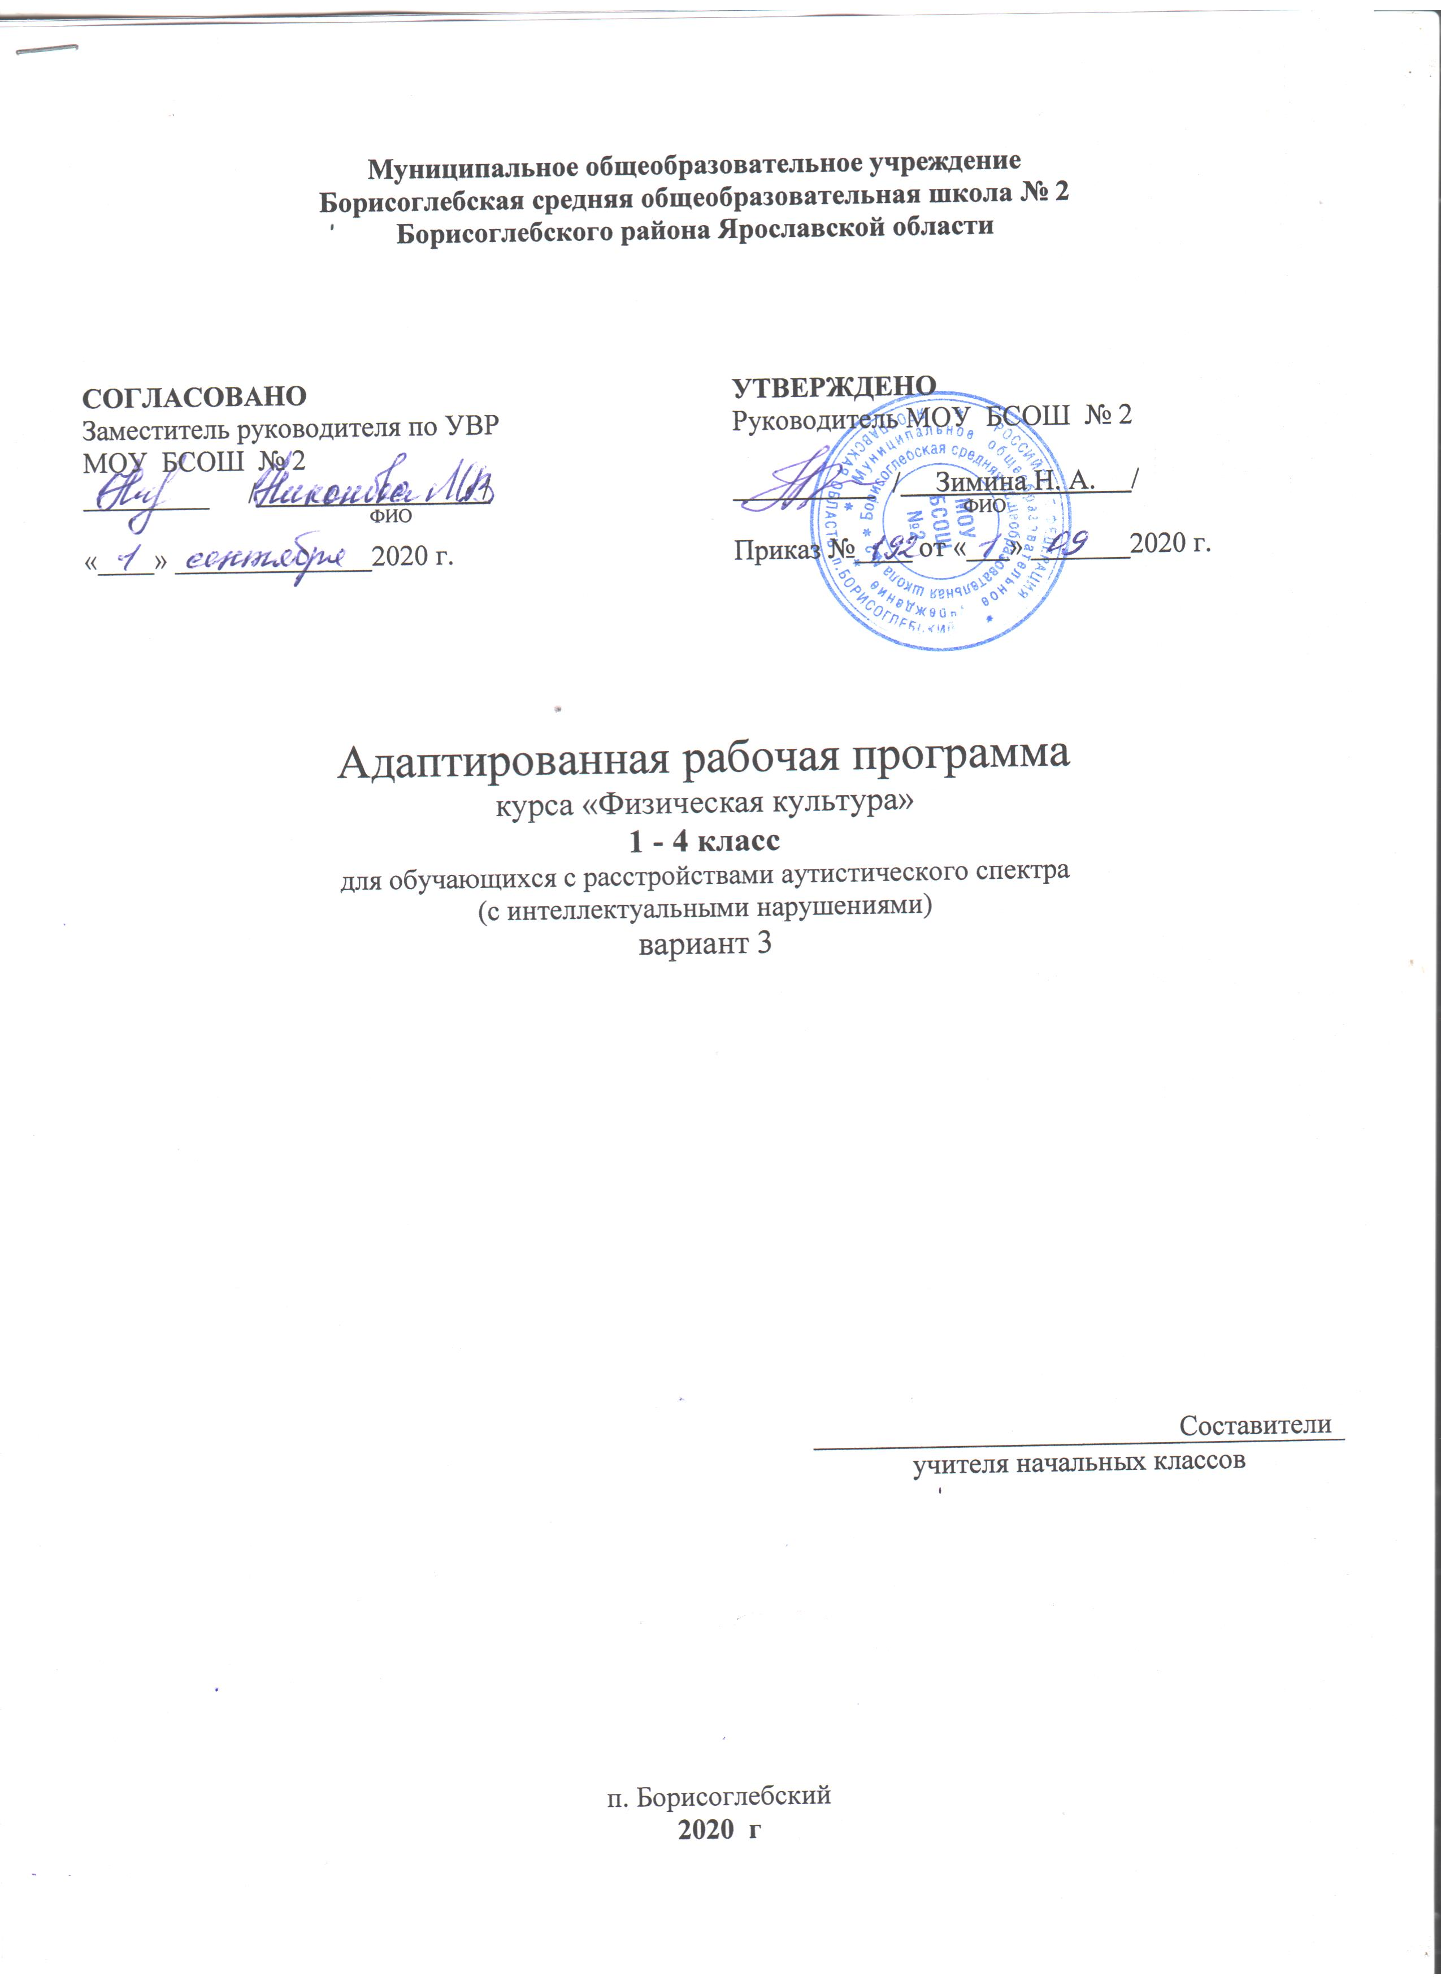

Муниципальное общеобразовательное учреждение
Борисоглебская средняя общеобразовательная школа № 2
Борисоглебского района Ярославской области

СОГЛАСОВАНО  Заместитель руководителя по УВР  МОУ БСОШ № 2  _________ / /  ^{ФИО}  «____» ______________2020 г. | УТВЕРЖДЕНО  Руководитель МОУ БСОШ № 2  __________ / Зимина Н. А. /  ^{ФИО}  Приказ №____ от «___» _______2020 г.

Адаптированная рабочая программа
курса «Физическая культура»
1 - 4 класс
для обучающихся с расстройствами аутистического спектра
(с интеллектуальными нарушениями)
вариант 3

Составители
учителя начальных классов

п. Борисоглебский
2020 г
Пояснительная записка

Адаптированная рабочая программа курса «Физическая культура» для обучающихся с расстройствами аутистического спектра 1 - 4 классов составлена с учётом требований:
- Федерального закона от 29.12.2012 №273-ФЗ «Об образовании в Российской Федерации»,
– Федеральный государственный образовательный стандарт начального общего образования обучающихся с ограниченными возможностями здоровья (ФГОС НОО ОВЗ), утвержденный приказом Министерства образования и науки Российской Федерации от 19 декабря 2014 г. № 1598
- Примерной адаптированной основной общеобразовательной программы образования обучающихся с расстройствами аутистического спектра, одобренной решением федерального учебно-методического объединения по общему образованию (протокол от 22 декабря 2015 г. № 4/15)
- Положения об адаптированной рабочей программе учителя - предметника, утверждённого приказом директора МОУ БСОШ №2 № 139 от 26.06.2020.
Разнородность состава учащихся начального звена по психическим, двигательным и физическим данным выдвигает ряд конкретных задач физического воспитания:
- коррекция нарушений физического развития;
- формирование двигательных умений и навыков;
- развитие двигательных способностей в процессе обучения;
- укрепление здоровья и закаливание организма, формирование правильной осанки;
- раскрытие возможных избирательных способностей и интересов ребенка для освоения доступных видов спортивно-физкультурной деятельности;
- формирование и воспитание гигиенических навыков при выполнении физических упражнений;
- формирование установки на сохранение и укрепление здоровья, навыков здорового и безопасного образа жизни;
- поддержание устойчивой физической работоспособности на достигнутом уровне;
- формирование познавательных интересов, сообщение доступных теоретических сведений по физической культуре;
- воспитание устойчивого интереса к занятиям физическими упражнениями;
- воспитание нравственных, морально-волевых качеств (настойчивости, смелости), навыков культурного поведения;
Коррекция недостатков психического и физического развития с учетом возрастных особенностей обучающихся, предусматривает:
- обогащение чувственного опыта;
- коррекцию и развитие сенсомоторной сферы;
- формирование навыков общения, предметно-практической и познавательной деятельности.
2. Общая характеристика учебного предмета «Физическая культура»
Физическая культура является составной частью образовательного процесса обучающихся с РАС. Она решает образовательные, воспитательные, коррекционно-развивающие и лечебно-оздоровительные задачи. Физическое воспитание рассматривается и реализуется комплексно и находится в тесной связи с умственным, нравственным, эстетическим, трудовым обучением; занимает одно из важнейших мест в подготовке этой категории обучающихся к самостоятельной жизни, производительному труду, воспитывает положительные качества личности, способствует социальной интеграции школьников в общество.
3. Место учебного предмета «Физическая культура» в учебном плане
Учебный предмет «Физическая культура» входит в образовательную область «Физическая культура» и относится к обязательной части учебного плана образования обучающихся с расстройствами аутистического спектра.
В соответствии с учебным планом школы на изучение предмета отводится: в 1 дополнительном классе – 99 часов (33 учебные недели).

4.Личностные и предметные результаты освоения учебного предмета «Физическая культура»
Предметные результаты
Минимальный уровень:
- выполнять комплексы утренней гимнастики под руководством учителя;
- знать основные правила поведения на уроках физической культуры и осознанно их применять;
- выполнять несложные упражнения по словесной инструкции при выполнении строевых команд;
- принимать правильную осанку; ходить в различном темпе с различными исходными положениями;
- взаимодействовать со сверстниками в организации и проведении подвижных игр, элементов соревнований; участвовать в подвижных играх и эстафетах под руководством учителя;
- знать правила бережного обращения с инвентарём и оборудованием, соблюдать требования техники безопасности в процессе участия в физкультурно-спортивных мероприятиях.
Достаточный уровень:
- практически освоить элементы гимнастики, легкой атлетики, спортивных и подвижных игр и др. видов физической культуры;
- владеть комплексами упражнений для формирования правильной осанки и развития мышц туловища; участие в оздоровительных занятиях в режиме дня (физкультминутки);
- выполнять основные двигательные действия в соответствии с заданием учителя: бег, ходьба, прыжки и др.;
- принимают активное участие в подвижных играх и эстафетах со сверстниками;
- узнавать различный спортивный инвентарь в основных видах двигательной активности и уметь их применять в практической деятельности;
- соблюдать требования техники безопасности в процессе участия в физкультурно- спортивных мероприятиях.
Личностные результаты включают овладение обучающимися начальными навыками адаптации в окружающем мире, установок, ориентиров и норм поведения, обеспечивающих сохранение физического и психического здоровья, социальными (жизненными) компетенциями, необходимыми для решения практико-ориентированных задач и обеспечивающими формирование и развитие социальных отношений обучающихся в различных средах.
Оценка личностных результатов предполагает, прежде всего, оценку продвижения ребенка в овладении социальными (жизненными) компетенциями, которые, в конечном итоге, составляют основу этих результатов.

Тематическое планирование.
1 дополнительный класс

урока | Тема урока | Кол-во  часов
1 | Техника безопасности и правила поведения на уроках | 4
2 | Бег в медленном и быстром темпе. Бег в заданном направлении. | 4
3 | Поскоки на месте, на двух ногах, прыжки, слегка продвигаясь вперед | 3
4 | Прыжки в длину с места | 4
5 | Перепрыгивание через препятствия | 3
6 | Бросание мяча, ловля мяча | 4
7 | Упражнения с набивными мячами | 3
8 | Метание малого мяча в цель | 4
9 | Прокатывание мяча двумя руками друг другу | 3
10 | Развитие ориентации в пространстве | 3
11 | Развитие ловкости | 4
12 | Развитие координации | 3
13 | Подскоки на мячах- фитболах | 5
14 | Прыжки с продвижением вперед | 2
15 | Коррекционные игры | 8
16 | Развитие скоростно-силовой выносливости | 4
17 | Игровые упражнения на мячах фитболах | 4
18 | Игры с элементами общеразвивающих упражнений | 6
19 | Упражнения в построении парами, по одному, в ряд и в колонну друг за другом | 3
20 | Перелазание через мягкие модули | 2
21 | Ходьба стайкой за учителем, держась за руки: в  заданном направлении, между предметами | 2
22 | Упражнения в перешагивании и перепрыгивании  различных предметов | 4
23 | Упражнения на гимнастических матах для  укрепления мышц туловища и ног. | 2
24 | Упражнения в ползание на животе, четвереньках по прямой, под дугой | 2
25 | Упражнения в лазанье по шведской стенке | 3
26 | Правильный захват различных предметов для выполнения метаний одной и двумя руками. | 2
27 | Метание малого мяча с места в стенку правой и  левой рукой. | 2
28 | Коррекционные игры с метанием | 2
29 | Прыжки с ноги на ногу - 10м. | 1
30 | Развитие силы | 3

Содержание программы отражено в разделах: «Знания о физической культуре», «Гимнастика», «Легкая атлетика», «Лыжная подготовка», «Игры».
Программой предусмотрены следующие виды работы:
― беседы о содержании и значении физических упражнений для повышения качества здоровья и коррекции нарушенных функций;
― выполнение физических упражнений на основе показа учителя;
― выполнение физических упражнений без зрительного сопровождения, под словесную инструкцию учителя;
― самостоятельное выполнение упражнений;
― занятия в тренирующем режиме;
― развитие двигательных качеств на программном материале гимнастики, легкой атлетики, формирование двигательных умений и навыков через ознакомление с элементами спортивных и подвижных игр.
Знания о физической культуре человека. Правила поведения на уроках физической культуры (техника безопасности). Чистота зала, снарядов. Значение физических упражнений для здоровья человека. Формирование понятий: опрятность, аккуратность. Физическая нагрузка и отдых. Физическое развитие. Осанка. Физические качества. Понятия о предварительной и исполнительной командах. Предупреждение травм во время занятий. Значение и основные правила закаливания. Понятия: физическая культура, физическое воспитание.
Гимнастика
Теоретические сведения. Одежда и обувь гимнаста. Элементарные сведения о гимнастических снарядах и предметах. Правила поведения на уроках гимнастики. Понятия: колонна, шеренга, круг. Элементарные сведения о правильной осанке, равновесии. Элементарн
Чистота одежды и обуви. Правила утренней гигиены и их значение для ые сведения о скорости, ритме, темпе, степени мышечных усилий. Развитие двигательных способностей и физических качеств с помощью средств гимнастики.
Практический материал.
Построения и перестроения.
Упражнения без предметов (коррегирующие и общеразвивающие упражнения):
основные положения и движения рук, ног, головы, туловища;
упражнения для расслабления мышц;
упражнения для мышц шеи;
упражнения для укрепления мышц спины и живота;
упражнения для развития мышц рук и плечевого пояса;
упражнения для мышц ног;
упражнения на дыхание;
упражнения для развития мышц кистей рук и пальцев;
упражнения для формирования правильной осанки;
упражнения для укрепления мышц туловища.
Упражнения с предметами:
с гимнастическими палками;
с флажками;
с малыми обручами;
с малыми мячами;
с большим мячом;
с набивными мячами (вес 2 кг);
упражнения на равновесие;
лазанье и перелезание;
упражнения для развития пространственно-временной дифференцировки и точности движений;
переноска грузов и передача предметов;
прыжки.
Легкая атлетика
Теоретические сведения. Элементарные понятия о ходьбе, беге, прыжках и метаниях. Правила поведения на уроках легкой атлетики. Понятие о начале ходьбы и бега; ознакомление учащихся с правилами дыхания во время ходьбы и бега. Ознакомление учащихся с правильным положением тела во время выполнения ходьбы, бега, прыжков, метаний. Значение правильной осанки при ходьбе. Развитие двигательных способностей и физических качеств средствами легкой атлетики.
Практический материал. Ходьба. Бег. Прыжки. Метание.
Лыжная подготовка
Теоретические сведения. Элементарные понятия о ходьбе и передвижении на лыжах. Одежда и обувь лыжника. Подготовка к занятиям на лыжах. Правила поведения на уроках лыжной подготовки. Лыжный инвентарь; выбор лыж и палок. Одежда и обувь лыжника. Правила поведения на уроках лыжной подготовки. Правильное техническое выполнение попеременного двухшажного хода. Виды подъемов и спусков. Предупреждение травм и обморожений.
Практический материал. Выполнение строевых команд. Передвижение на лыжах. Спуски, повороты, торможение.
Игры
Теоретические сведения. Элементарные сведения о правилах игр и поведении во время игр. Правила игр. Элементарные игровые технико-тактические взаимодействия (выбор места, взаимодействие с партнером, командой и соперником). Элементарные сведения по овладению игровыми умениями (ловля мяча, передача, броски, удары по мячу
Практический материал. Подвижные игры:
Коррекционные игры
Игры с бегом;
Игры с прыжками;
Игры с лазанием;
Игры с метанием и ловлей мяча;
Игры с построениями и перестроениями;
Игры с элементами общеразвивающих упражнений;
Игры с бросанием, ловлей, метанием.

